Éclat d’un minerai
Expérience 2.2

Sciences

Présenté à
Daniel Blais

Par
Jérôme Cliche
Nathaniel Fortin
Jason Gauthier
MSI 2

ESV
17 octobre 2017

Observation : Il y a un Ipod donc on va parler d’Éclat de (Roche).

But : Identifier parmi une liste des minéraux métalliques.

Interrogation : Savoir quels minéraux est métalliques ?

Hypothèse : Je suppose que l’inconnu #1,3 sont métalliques.

Matériel : Microscope (Ipod) et l’inconnu #1, 3, 19, 21,32.

Manipulation : On observe tous les minéraux et on trouve des traces de métaux.

Résultat :Éclat (Métallique)
Inconnu | Propriétés
#1 | Brillant
#3 | Brillant
#19 | Non-brillant
#21 | Non-brillant
#32 | Non-brillant
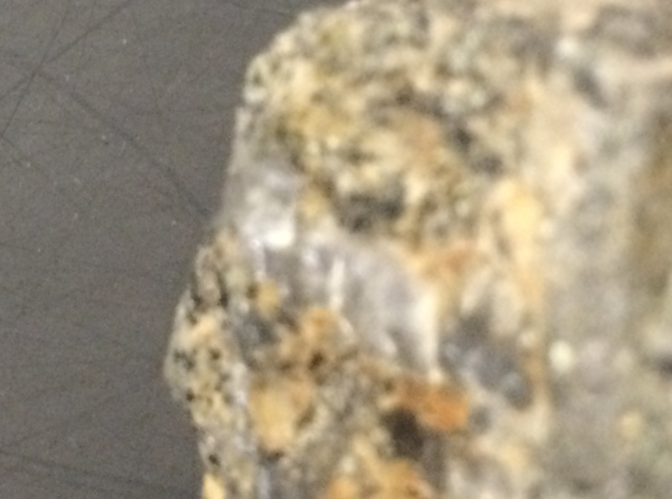
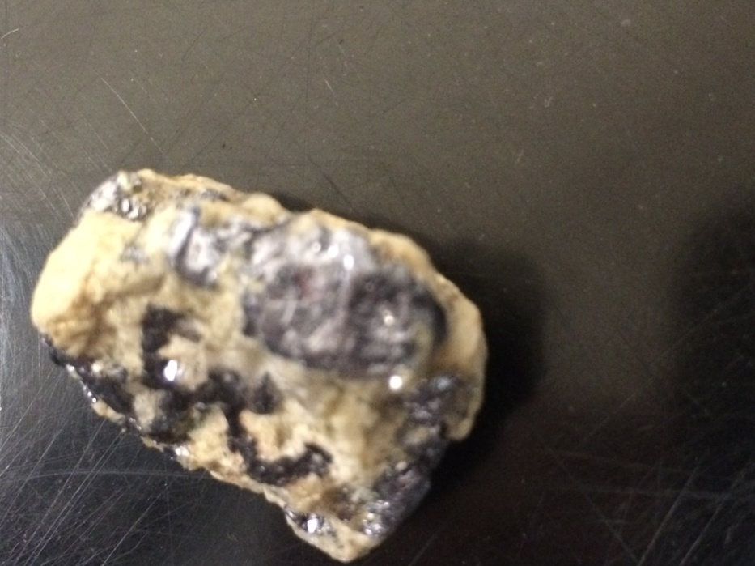

Analyse : D’après mes résultats, l’inconnu#1 et 3 a comme résultat : brillant ce qui signifie que l’inconnu est donc métalliques.

Conclusion : Mon hypothèse est vrai car l’inconnu# 1 et 3 sont métalliques.

